

Produção de Conteúdos

e Multimédia

Storyboard

(Módulo 2)

Daniel Serrano Nº35087

Gonçalo Serrano Nº 37752

**Conteúdo**

Introdução 3

Descrição do método 4

Anexos 5

# **Introdução**

Com este storyboard pretendemos mostrar ao leitor/ouvinte a ideia do nosso projeto e todo o desenvolvimento até ao produto pretendido.

Para a realização deste storyboard utilizámos ferramentas online (websites) como o [storyboardthat](https://www.storyboardthat.com/pt) e o [boords](https://boords.com/). O primeiro foi utilizado para a criação das personagens e dos backgrounds, enquanto que o segundo foi utilizado para juntar o conteúdo criado no primeiro website com as falas das personagens, os sons, as transições e durações de cada quadro, ou seja, o esqueleto do storyboard.

A nossa ideia baseia-se na criação de uma aplicação juntamente com um website e um vídeo, relacionados com um tema muito pouco abordado no nosso país: os monumentos árabes em Portugal.

# **Descrição do método**

O início da storyboard retrata como surgiu a ideia do nosso projeto (como se pode ver pela figura 1), em que, durante uma corrida matinal ao avistar um monumento surgiu uma curiosidade por saber que tipo de monumento se tratava, e, como tal, daria imenso jeito ter uma aplicação que nos pudesse dizer que aquele monumento era de facto um monumento árabe.

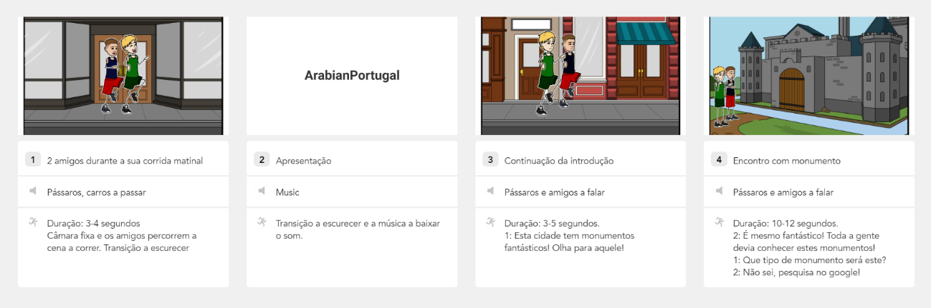

Figura 1: Início do storyboard

Ao longo da storyboard é retratado o desenvolvimento dessa ideia até ao produto final.

# **Anexos**

Storyboard em formato pdf:

